PERBAIKAN STASIUN KERJA MENURUNKAN AKTIVITAS LISTRIK OTOT DAN KELUHAN MUSKULOSKELETAL PADA PERAJIN UKIR KAYU DI DESA BATUAN GIANYAR BALI
Putu Dyah Wulandari Putri¹, I Putu Adiartha Griadhi²
¹Program Studi Pendidikan Dokter
²Bagian Fisiologi Fakultas Kedokteran Universitas Udayana

ABSTRAK

Peranan manusia dalam dunia industri sebagai sumber tenaga kerja masih dominan dalam menjalankan pekerjaannya, terutama kegiatan yang bersifat manual. Pekerjaan manual, khususnya yang berhubungan dengan kekuatan dan ketahanan manusia dalam melakukan pekerjaannya dapat menyebabkan masalah yang selama ini sering diabaikan, yaitu masalah ergonomi, diantaranya adalah nyeri punggung, nyeri leher, nyeri pada pergelangan tangan, siku dan kaki yang disebut gangguan muskuloskeletal. Selain itu, kondisi kerja yang tidak ergonomis meningkatkan aktivitas listrik otot yang diukur dengan surface electromyography. Penelitian ini bertujuan untuk menurunkan aktivitas listrik otot dan keluhan muskuloskeletal melalui upaya perbaikan stasiun kerja berbasis ergonomi. Penelitian eksperimental ini menggunakan rancangan sama subjek pada perajin ukir kayu di Desa Batuan Gianyar Bali dengan jumlah subjek 10 orang lelaki. Aktivitas listrik otot diukur pada saat bekerja dengan kondisi konvensional (Periode 1) dan dengan perbaikan stasiun kerja (Periode 2). Sedangkan data keluhan muskuloskeletal diukur pada saat sebelum dan sesudah bekerja saat kondisi kerja konvensional (Periode 1) dan kondisi kerja setelah perbaikan stasiun kerja (Periode 2). Data hasil pengukuran antara kedua periode dianalisis dengan uji Paired Samples t Test dan Wilcoxon Signed Ranks Test. Data hasil penelitian didapatkan bahwa terjadi penurunan aktivitas listrik otot Trapeziussebesar 17,44% dan aktivitas listrik otot Erector Spinaesebesar 12,28% setelah perbaikan stasiun kerja. Rerata keluhan muskuloskeletal mengalami penurunan sebesar 8,9 yang diukur sesudah bekerja pada Periode 1 dan Periode 2. Disimpulkan bahwa perbaikan stasiun kerja berbasis ergonomi dapat menurunkan aktivitas listrik otot dan keluhan muskuloskeletalpada perajin ukir kayu di Desa Batuan Gianyar Bali.

Kata kunci: pekerjaan manual, ergonomi, aktivitas listrik otot, keluhan muskuloskeletal,surface electromyography

IMPROVEMENT OF WORK STATION REDUCE MUSCLE ELECTRICAL ACTIVITY AND MUSCULOSKELETAL COMPLAINTS AMONG WOOD CRAFTSMEN IN BATUAN VILLAGE GIANYAR BALI

ABSTRACT

The role of humansinthe industrialized world as a source of laboris still dominantin the work, especially in the manual activities. Manual work, particularly with regard to the strength and endurance of humans in their work lead to problems namely ergonomic problems, including back pain, neck pain, pain in the wrists, elbowsand feet called musculoskeletal disorders. In addition, unergonomic working conditions increase theelectrical activity of muscles that measured by surface electromyography. This study aimed to reduce muscleelectrical activity and musculoskeletal complaints through improvement of work station based on ergonomic. Treatment by subject design was used in this experimental study among wood craftsmen in Batuan village Gianyar Bali with a total 10 male subjects. Theelectrical activity of muscles were measured when working in conventional working condition (1stPeriod) andwith improved work stations(2ndPeriod). While, musculoskeletal complaints were measured before and after working with a conventional working conditions(1stPeriod) and with improved work stations(2ndPeriod). Datameasurement resultsbetween the twoperiodswere analyzed with Paired Samples t Testand Wilcoxon Signed Ranks Test. Data results showed that Trapezius muscle electricalactivity decreased by 17.44% and Erector Spinae muscleelectrical activity decreased by 12.28% afterwork station improvement and the average of musculoskeletal disordersalso decreased by 8.9 as measured after working in the 1st Period and 2nd Period. It was concluded that improvement of work stations based onergonomic can reduce muscleelectrical activityand musculoskeletal complaints among wood crafts men in Batuanvillage Gianyar Bali.
Keywords: manual work, ergonomics,muscleelectrical activity, musculoskeletal complaints, surface electromyography

PENDAHULUAN
Peranan manusia dalam dunia industri sebagai sumber tenaga kerja masih dominan dalam menjalankan pekerjaannya, terutama kegiatan yang bersifat manual. Pekerjaan manual, khususnya yang berhubungan dengan kekuatan dan ketahanan manusia dalam melakukan pekerjaannya dapat menyebabkan masalah yang selama ini sering diabaikan, yaitu masalah ergonomi, diantaranya adalah nyeri punggung, nyeri leher, nyeri pada pergelangan tangan, siku dan kaki yang disebut gangguan muskuloskeletal.¹
Pada tahun 2002, World Health Organization(WHO) menempatkan risiko pekerjaan sebagai tingkat kesepuluh penyebab kematian dan kesakitan.²Salah satu faktor yang mempengaruhi performansi pekerja adalah postur dan sikap tubuh saat bekerja. Bila postur kerja yang digunakan oleh pekerja tidak tepat, maka akan menimbulkan ketidaknyamanan pada pekerja, pekerja akan cepat merasa lelah, sehingga konsentrasi dalam melakukan pekerjaanpun akan menurun, yang kelak akan berujung pada rendahnya produktivitas para pekerja.³Oleh karena itu, penerapan ergonomi perlu segera dilakukan melalui penyesuaian mesin, alat dan perlengkapan kerja terhadap tenaga kerja yang dapat mendukung kemudahan, kenyamanan dan efisiensi kerja.
Ergonomi adalah ilmu yang memanfaatkan informasi-informasi mengenai sifat, kemampuan dan keterbatasan manusia guna merancang suatu sistem kerja, sehingga orang dapat bekerja dengan efektif, aman dan nyaman.³Dengan ergonomi, diharapkan penggunaan objek fisik dan fasilitas dapat lebih efektif serta dapat memberikan kepuasan dalam bekerja.⁴Sehingga dapat disimpulkan bahwa prinsip dari ilmu ergonomi adalah fitting the job to the man yang artinya pekerjaan harus disesuaikan dengan kemampuan dan keterbatasan yang dimiliki oleh manusia.⁵
Bali adalah daerah tujuan wisata yang terkenal dengan seni kerajinannya, khususnya seni ukir kayu. Desa Batuan di Kabupaten Gianyar adalah salah satu pusat seni ukir kayu bermutu tinggi di Bali. Proses pengerjaan kerajinan kayu terdiri dari pemotongan kayu, proses pemahatan, penghalusan dan finishing.
Para perajin kayu diDesa Batuan masih memahat secara tradisional, yaitu duduk di lantai dengan kaki melipat menyentuh dada, membungkuk sambil melakukan gerakan tangan yang berulang-ulang dalam memahat kayu. Akibatnya pekerjamemiliki faktor-faktor risiko ergonomi, yaitu sikap tubuh kerja yang dipaksakan, postur tubuh terlihat tidak netral, bekerja dengan punggung membungkuk ke depan tanpa variasi dalam waktu yang lama, pengerahan kekuatan dengan memegang alat yang dikombinasikan dengan gerakan repetitif yang cepat, sikap leher yang menunduk dan menengadah dalam waktu yang lama. Sehingga pekerja berpotensi mengalami cedera kerja atau gangguan muskuloskeletal yang berhubungan dengan pekerjaan.
Dari hasil wawancara, keluhan muskuloskeletal yang paling sering dirasakan yaitu pada bagian pinggang, punggung dan leher. Hal ini menunjukkan bahwa otot-otot yang berperan dalam pekerjaan mengukir kayu adalah otot Trapezius dan otot Erector Spinae, sehingga dengan sikap kerja yang tidak ergonomis, akan meningkatkan ketegangan otot yang bersangkutan.⁶Kondisi seperti ini dapat mengurangi kenyamanan pekerja sehingga mempengaruhi kualitas kinerja dari pekerja¹, untuk itupenerapan ergonomi sangat dibutuhkan guna mengatasi masalah tersebut.
Beberapa penelitian terkait keluhan muskuloskeletal pada pekerja telah dilakukan, diantaranya penelitian yang dilakukan oleh Sari tentang perbaikan postur kerja pada pengrajin batu alam. Hasil penelitian menunjukkan adanya penurunan keluhan muskuloskeletal sebesar 10%.⁷Tirtayasa dkk melakukan perubahan postur kerja pada perajin gamelan Bali, hasil penelitian menunjukkan penurunan keluhan muskuloskeletal dan berkurangnya beban kardiovaskuler.⁸Muliarta melakukan penelitian mengenai perbaikan kondisi kerja komputer, dimana hasilnya menunjukkan bahwa terdapat penurunan aktivitas listrik otot, beban kerja, keluhan muskuloskeletal dan tingkat kelelahan.⁶
Penelitian ini secara umum bertujuan untuk mengetahui pengaruh perbaikan stasiun kerja terhadap aktivitas listrik otot dan keluhan muskuloskeletal pada perajin ukir kayu di Desa Batuan Gianyar Bali.

METODE
Penelitian ini merupakan penelitian eksperimental yang dilakukan pada perajin ukir kayu di Desa Batuan Gianyar Bali dengan menggunakan rancangan sama subjek, dimana nantinya semua sampel akan mengalami aktivitas dua periode dalam waktu yang berbeda.Penelitian ini dilaksanakan pada bulan Maret hingga Juni 2015. Kriteria inklusi dalam pemilihan subjek penelitian, meliputi jenis kelamin laki-laki, umur berkisar antara 15-50 tahun, ukuran kayu yang diukir adalah 30x16cm dan bersedia menjadi subjek penelitian. Kriteria eksklusi meliputi sedang sakit dan tidak bersedia menjadi subjek penelitian, sedangkan kriteria drop out, tidak hadir saat penelitian berlangsung, tidak bisa diajak bekerja sama serta mengundurkan diri sebagai subjek penelitian karena alasan tertentu. Besar sampel dalam penelitian ini adalah 10 orang yang ditentukan dengan menggunakan rumus sampel. Teknik penentuan sampel yang digunakan adalah consecutive sampling yaitu teknik penentuan sampel dengan memasukkan subjek yang memenuhi kriteria penelitian sampai jumlah subjek yang diperlukan terpenuhi.⁹
Tahap pelaksanaan penelitian ini terdiri dari Periode 1 dan Periode 2. Pada Periode 1, subjek melakukan pekerjaan seperti biasa, tanpa adanya perbaikan stasiun kerja, seperti yang disajikan pada Gambar 1, dimana pada periode ini dilakukan beberapa pengukuran, yaitu pada saat sebelum bekerja, meliputi keluhan muskuloskeletal dan mikroklimat (suhu udara, intensitas cahaya dan kelembaban udara); saat bekerja, meliputi aktivitas listrik otot Trapezius kanan dan Erector Spinae kanan; dan setelah bekerja, meliputi keluhan muskuloskeletal dan mikroklimat (suhu udara, intensitas cahaya dan kelembaban udara). Setelah itu, subjek menjalani washing out periode selama 1 hari untuk menghilangkan efek perlakuan sebelumnya. Pada Periode 2, subjek melakukan pekerjaan dengan stasiun kerja yang baru, yaitu dengan duduk di kursi dan menggunakan meja pahat seperti yang disajikan pada Gambar 2. Selama Periode 2 berlangsung, akan dilakukan pengukuran yang sama seperti halnya pada Periode 1.
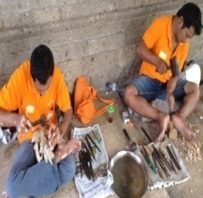
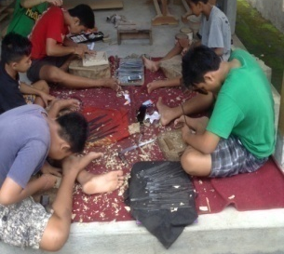

Gambar 1. Sikap Kerja Perajin Ukir Kayu Sebelum Perbaikan Stasiun Kerja
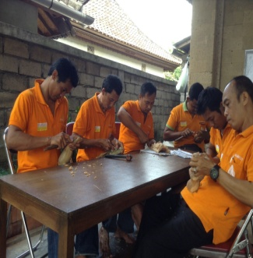
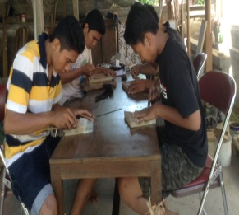

Gambar 2. Sikap Kerja Perajin Ukir Kayu Setelah Perbaikan Stasiun Kerja
Aktivitas listrik otot diukur dengan menggunakan alat SEMG (Surface Electromyography), yaitu dengan cara menempelkan elektroda pada permukaan otot yang akan diteliti. Penempatan elektroda pada otot Trapezius disajikan pada Gambar 3 dan penempatan elektroda pada otot Erector Spinae disajikan pada Gambar 4. Karakteristik masing-masing individu sangat bervariasi, dimana hal ini akan mempengaruhi perekaman sinyal SEMG. Oleh karena itu, skala microvolt perlu dinormalisasikan ke dalam nilai referensi, yaitu Maximal Voluntary Isometric Contraction (MVIC) dalam satuan persen sebagai standarisasi yang dilakukan dengan melawan tahanan statis.^{10,6}
Keluhan muskuloskeletal diukur dengan menggunakan kuesionerNordic Body Map, dimana kriteria penilaian meliputi 1 (tidak sakit), 2 (agak sakit), 3 (sakit), 4 (sangat sakit), seperti disajikan pada Gambar 5.Subjek penelitian mengisi kuesioner dengan cara memberi tanda centang sesuai dengan kondisi yang dirasakan pada bagian tubuh yang sudah diberi nomor.^{11,4}
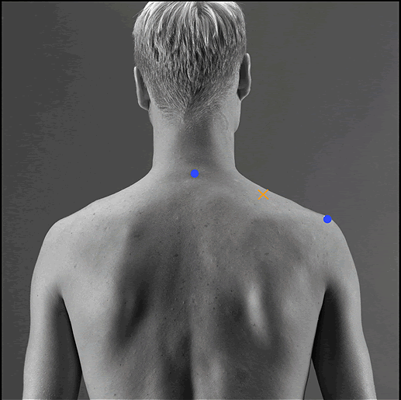

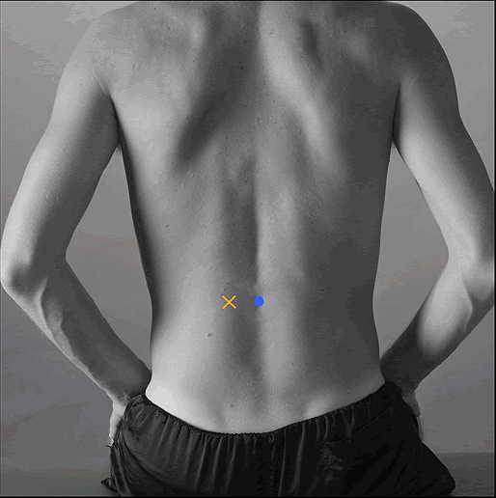
Gambar 3. Penempatan elektroda pada otot Trapezius ( )

Gambar 4. Penempatan elektroda pada otot Erector Spinae ( )
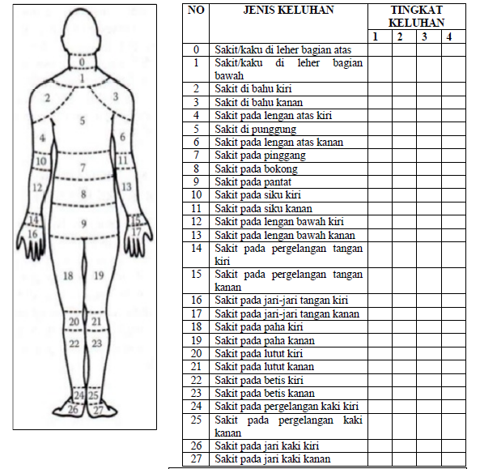

Gambar 5. KuesionerNordic Body Map

Data antropometri subjek penelitian terkait pembuatan stasiun kerja berupa meja pahat, diukur dengan menggunakan antropometer merek super buatan Jepang, yang meliputi tebal paha, tinggi lutut, tinggi siku duduk danpanjang jangkauan bahu ke ujung jari, yang ditunjukkan pada Gambar 6.⁷Sedangkan kursi yang digunakan adalah kursi standar yang sudah ada, dengan syarat kursi tersebut nyaman digunakan oleh para pekerja. Keterbatasan dana adalah alasan hanya direalisasikannya pembuatan meja pahat pada penelitian ini.

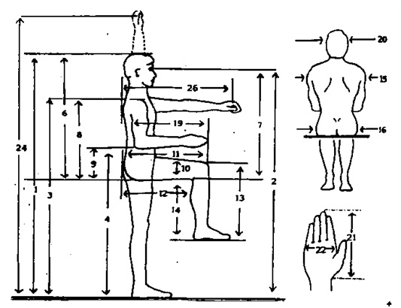

Gambar 6. Data Antropometri. Tebal paha (10), tinggi lutut (13), tinggi siku duduk (9), panjang jangkauan bahu ke ujung jari (26)
Data yang diperoleh, selanjutnya akan dianalisis dengan menggunakan bantuan program komputer SPSS versi 16.0.
HASIL
Karakteristik Subjek Penelitian
Sebagian responden memiliki umur dibawah 38 tahun dan sebagian lagi memiliki umur diatas 38 tahun. Keseluruhan responden berjenis kelamin laki-laki. Sebagian besar responden memiliki pengalaman kerja di bawah 20 tahun dan sebagian lagi di atas 20 tahun, seperti yang disajikan pada Tabel 1.

Tabel 1. Data Karakteristik Perajin Ukir Kayu
Karakteristik  (n=10) | Median | Rentangan
Umur (tahun) | 38 | 15-45
Pengalaman Kerja (tahun) | 20 | 3-25

Tabel 2. Data Antropometri Perajin Ukir Kayu
Variabel Antropometri | n | Laki-laki (n=10)
 |  | Persentil 5 (cm) | Persentil 95 (cm) | Persentil 99 (cm)
Tebal Paha | 10 | 9 | 15 | 15
Tinggi Lutut | 10 | 47 | 50 | 50
Panjang Jangkauan Bahu ke Ujung Jari | 10 | 73 | 81 | 81
Tinggi Siku Duduk | 10 | 21 | 24 | 24

Berdasarkan Tabel 2 di atas, maka ukuran meja yang digunakan adalah tinggi meja 65 cm sesuai dengan tebal paha dengan menggunakan persentil 99, tinggi lutut duduk dengan menggunakan persentil 95 dan tinggi siku duduk dengan menggunakan persentil 5. Lebar meja yang digunakan disesuaikan dengan panjang jangkauan bahu ke ujung jari dengan menggunakan persentil 5, yaitu 73 cm.Panjang meja yang digunakan adalah 3 meter, disesuaikan dengan kapasitas tempat kerja, dan tebal meja adalah 5 cm disesuaikan dengan tebal paha dengan menggunakan persentil 99.
b
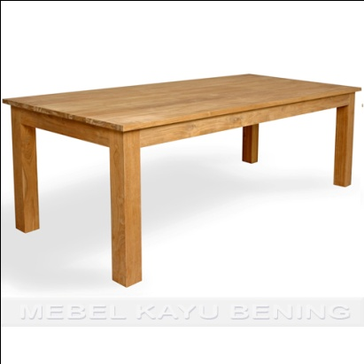
d

a
c

Gambar 6. Desain Meja
Keterangan :
a : tinggi meja = 65 cm
b : lebar meja = 73 cm
c : panjang meja = 3 meter
d : tebal meja = 5 cm
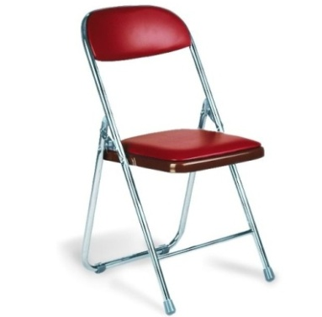

40 cm

Gambar 7. Kursi Standar
Karakteristik Lingkungan Kerja
Hasil analisis deskriptif data karakteristik lingkungan kerja meliputi rerata dan simpang baku, disajikan pada Tabel 3.

Tabel 3. Data Karakteristik Lingkungan Kerja
Parameter | Rerata | SB | Rentangan
Suhu kering P1 (ºC) | 29,00 | 1,414 | 28,00-30,00
Suhu kering P2 (ºC) | 28,50 | 2,121 | 27,00-30,00
Suhu basah P1 (ºC) | 28,00 | 1,414 | 27,00-29,00
Suhu basah P2 (ºC) | 29,50 | 0,707 | 29,00-30,00
Kelembaban P1 (%) | 85,50 | 9,192 | 79,00-92,00
Kelembaban P2 (%) | 84,50 | 10,607 | 77,00-92,00
Intensitas cahaya P1 (luks) | 460,00 | 162,635 | 345,00-575,00
Intensitas cahaya P2 (luks) | 472,50 | 166,170 | 355,00-590,00

Aktivitas Listrik Otot
Tabel 4. Aktivitas Listrik Otot Erector Spinae
Variabel | n | P1 | P2 | Z | p
 |  | Rerata+SB | Rerata+SB
Ketegangan otot Erector Spinae | 10 | 30,88+25,73 | 18,6+16,74 | -2,803 | 0,003

Tabel 4 menunjukkan bahwa rata-rata aktivitas listrik otot Erector Spinae pada Periode 2 lebih rendah dibandingkan dengan Periode 1 dan dilihat pada uji Wilcoxon terdapat perbedaan yang bermakna secara statistik dengan nilai p=0,003.

Tabel 5. Aktivitas Listrik Otot Trapezius
Variabel | n | P1 | P2 | t | p
 |  | Rerata+SB | Rerata+SB
Ketegangan otot Trapezius | 10 | 82,07+20,61 | 64,63+18,37 | 3,212 | 0,006

Tabel 5 menunjukkan bahwa rata-rata aktivitas listrik otot Trapezius pada Periode 2 lebih rendah dibandingkan dengan Periode 1 dan dilihat pada uji Paired Samples t Test terdapat perbedaan yang bermakna secara statistik dengan nilai p=0,006.

Keluhan Muskuloskeletal

Tabel 6. Uji Beda Skor dan Selisih Keluhan Muskuloskeletal
Variabel | n | P1 | P2 | t | p
 |  | Rerata | Rerata
Total skor pre | 10 | 33,1+3,1 | 31,6+1,7 | 1,209 | 0,128
Total skor post | 10 | 45,2+7,5 | 36,3+2,3 | 3,630 | 0,003
Perbedaan skor (post-pre) | 10 | 12,1+7,3 | 4,7+2,4 | 3,020 | 0,01

Tabel 6 menunjukkan bahwa rata-rata nilai pre total skor keluhan muskuloskeletal pada Periode 2 sedikit lebih rendah dibandingkan dengan Periode 1.Hasil uji Paired Samples t Testmenunjukkan bahwa tidak ada perbedaan yang bermakna antara total skor pre pada kedua Periode tersebut (p=0,128). Rata-rata Nilai post total skor keluhan muskuloskeletal pada Periode 2 lebih rendah dibandingkan dengan Periode 1.Berdasarkan hasil uji Paired Samples t Test, terdapat penurunan keluhan muskuloskeletal pada kedua periode tersebut, dengan nilai p=0,003. Selain itu, dilihat dari rata-rata perbedaan skor keluhan muskuloskeletal (post-pre) pada Periode 2 lebih rendah dibandingkan dengan Periode 1 dan berdasarkan hasil uji Paired Samples t Test terdapat penurunan keluhan muskuloskeletal secara statistik dengan nilai p=0,01.

PEMBAHASAN
Umur subjek dalam penelitian ini memiliki rentangan antara 15-45 tahun, dimana rentang umur ini digolongkan sebagai usia produktif.¹²Kemampuan kerja fisik seseorang, dipengaruhi oleh kondisi umur. Kemampuan fisik maksimal baik laki-laki maupun perempuan dicapai pada umur 25-35 tahun, dan terus menurun seiring bertambahnya umur.¹³Dalam penelitiannya, Pullat juga menyatakan bahwa kapasitas fisik seseorang berbanding lurus dengan umur.¹⁴ Pengukuran antropometri pada subjek penelitian berkaitan dengan desain meja yang dibuat dan disesuaikan dengan kaidah ergonomi.
Lingkungan kerja perajin ukir kayu sangatlah mempengaruhi pekerjaannya. Lingkungan kerja yang baik adalah lingkungan kerja yang aman, sehat, nyaman dan menyenangkan bagi para pekerja, dimana akan memberikan semangat kerja dan motivasi kepada para pekerja.¹⁵ Dari hasil pengukuran mikroklimat di tempat perajin ukir kayu, dapat dijelaskan bahwa rerata suhu udara pada Periode 1 adalah 29,00ºC, sedangkan Periode 2 adalah 28,50ºC. Suhu udara pada kedua periode tersebut masih bisa diterima oleh para perajin ukir kayu, dimana tidak sampai menimbulkan masalah kesehatan. Rerata kelembaban udara pada Periode 1 adalah 85,50% dan pada Periode 2 adalah 84,50%. Kelembaban di tempat perajin ukir kayu relatif tinggi, namun mereka masih mampu bekerja dengan cukup nyaman. Suma’mur juga menyatakan bahwa orang Indonesia pada umumnya mampu beraklimatisasi dengan baik pada suhu udara antara 29-30ºC dengan kelembaban 85-95% . Rerata intensitas cahaya pada Periode 1 adalah 460 luks dan pada Periode 2 adalah 472,50 luks. Tingkat intensitas cahaya yang diperlukan pada kegiatan perakitan kasar yang bertempat di bengkel kerja adalah sekitar 300 luks, jadi intensitas cahaya pada tempat perajin ukir kayu pada kedua periode sedikit lebih tinggi.¹³
Aktivitas listrik otot Erector Spinae dan Trapezius sebelum perbaikan stasiun kerja memiliki rerata yang lebih tinggidibandingkan setelah dilakukan perbaikan stasiun kerja. Pada penelitian ini, terdapat penurunan aktivitas listrik otot Erector Spinae sebesar 12,28% dan penurunan aktivitas listrik otot Trapezius sebesar 17,44% setelah diaplikasikan stasiun kerja baru. Hal ini terkait dengan sikap kerja perajin ukir kayu sebelum dilakukan intervensi, yaitu melakukan pekerjaan repetitif sehingga otot tidak memperoleh kesempatan relaksasi, akibat beban yang diperoleh secara terus menerus, peregangan otot yang berlebihan yang disebabkan karena tenaga yang dikerahkan sudah melebihi kekuatan optimum otot. Apabila terus terjadi, dapat menimbulkan cedera pada otot.¹⁶
Analisis data keluhan subjektif gangguan muskuloskeletal menunjukkan bahwa mengukir kayu dengan sikap kerja duduk di lantai dan membungkuk memiliki rerata total skor post yang lebih tinggi, yaitu 45,2, dibandingkan sikap kerja dengan bantuan meja dan kursi, yaitu sebesar 36,3. Hal ini menunjukkan bahwa terdapat penurunan keluhan muskuloskeletal yang bermakna secara statistik. Keluhan muskuloskeletal ini disebabkan karena sikap kerja yang dipaksakan, bekerja dengan punggung membungkuk ke depan tanpa variasi dalam waktu yang lama, pengerahan kekuatan dengan memegang alat yang dikombinasikan dengan gerakan repetitif yang cepat yang dilakukan oleh para perajin ukir kayu.Penelitian yang dilakukan oleh Sari tentang perbaikan postur kerja pada pengrajin batu alam dengan memberikan alat bantu meja pahat dan kursi menunjukkan adanya penurunan keluhan muskuloskeletal sebesar 10%.⁷Selain itu, Pujihadi melakukan penelitian tentang perbaikan sikap kerja dan penambahan penerangan lokal pada proses pembubutan. Hasil penelitian menunjukkan adanya penurunan keluhan muskuloskeletal dan kelelahan mata serta meningkatnya ketelitian kerja.¹⁴
SIMPULAN
Berdasarkan hasil penelitian dan pembahasan, maka dapat disimpulkan bahwa perbaikan stasiun kerja dengan bantuan meja dan kursi dapat menurunkan aktivitas listrik otot Erector Spinae dan Trapeziusserta keluhan muskuloskeletal pada perajin ukir kayu di desa Batuan, Gianyar Bali.
DAFTAR PUSTAKA
- Simanjuntak RA. Penilaian Faktor-Faktor Resiko pada Saat Melakukan Pekerjaan dengan Metode Manual Task Risk Assesment. Prosiding Seminar Nasional Aplikasi Sains dan Teknologi (SNAST) Periode III; 2012 3 November; Yogyakarta; 2012.
- Riyadina W, Suharyanto FX, Tana L. Keluhan Nyeri Muskuloskeletal pada Pekerja Industri di Kawasan Industri Pulo Gadung Jakarta. Majalah Kedokteran Indonesia. 2008; 58 (1) ; 8-12.
- Wardaningsih I. Pengaruh Sikap Kerja Duduk pada Kursi Kerja yang Tidak Ergonomis Terhadap Keluhan Otot-Otot Skeletal Bagi Pekerja Wanita Bagian Mesin Cucuk di PT Iskandar Indah Printing Textile Surakarta. Surakarta : Universitas Sebelas Maret; 2010.
- Pangaribuan DM. Analisa Postur Kerja Dengan Metode RULA pada Pegawai Bagian Pelayanan Perpustakaan USU Medan. Medan : Universitas Sumatera Utara; 2009.
- Oesman TI, Yusuf M, Irawan L. Analisis Sikap dan Posisi Kerja Pada Perajin Batik Tulis di Rumah Batik Nakula Sadewa Sleman. Seminar Nasional Ergonomi; 2012.
- Muliarta IM. Perbaikan Kondisi Kerja Komputer Menurunkan Work Average Voltage Otot, Beban Kerja, Keluhan Muskuloskeletal dan Kelelahan Mahasiswa Desain Komunikasi Visual Institut “X” di Denpasar (Disertasi). Denpasar : Program Pascasarjana Universitas Udayana; 2014.
- Sari N. Perbaikan Postur Kerja Menurunkan Keluhan Muskuloskeletal dan Waktu Proses Pemahatan di Java Art Stone Yogyakarta. Yogyakarta : Universitas Atma Jaya; 2014.
- Tirtayasa K, Adiputra IN., Djestawana IGG.The Change of Working Posture in Manggur Decrease Cardiovascular Load and Musculoskeletal Complaints Among Balinese Gamelan Craftsmen. J. Human Ergol. 2003; 32 : 71-76.
- Sastroasmoro S, Ismael S. Dasar-Dasar Metodologi Penelitian Klinis. Edisi kelima. Jakarta : CV Sagung Seto; 2014.
- Khoiri, M. Tinjauan Aplikasi Elektromiografi dalam Ergonomi. Prosiding Seminar Nasional IV SDM Teknologi Nuklir. 25-26 Agustus; Yogyakarta; 2008.
- SENIAM (Surface EMG for non-invasive assessment of muscles). Recommendations for Sensor Locations on Individual Muscles. 2011 [diakses 11 November 2015]. Diunduh dari: URL: http://seniam.org/sensor_location.htm.
- Infodatin. Situasi Kesehatan Kerja. 2015 [diakses 9 November 2015]. Diunduh dari: URL: http://www.depkes.go.id/resources/download/pusdatin/infodatin-kerja.pdf.
- Dinata IMK. Sikap Kerja Duduk Berdiri Bergantian Menurunkan Kelelahan, Keluhan Muskuloskeletal Serta Meningkatkan Produktivitas Kerja Penyetrika Wanita di Rumah Tangga. Denpasar : Program Pasca Sarjana, Universitas Udayana; 2013.
- Pujihadi IGD. Perbaikan Sikap Kerja dan Penambahan Penerangan Lokal pada Proses Pembubutan Menurunkan Keluhan Muskuloskeletal, Kelelahan Mata dan Meningkatkan Ketelitian Hasil Kerja Mahasiswa di Bengkel Mekanik Politeknik Negeri Bali.Denpasar : Universitas Udayana; 2013.
- Rahmawati NP, Swasto B, Prasetya A. Pengaruh Lingkungan Kerja Terhadap Kinerja Karyawan. Jurnal Administrasi Bisnis. 2014; 8 (2) : 1-9.
- Wulandari D. Pengaruh Perbaikan Kursi Kerja Terhadap Keluhan Muskuloskeletal pada Pekerjaan Menjahit di Desa Sawahan Kecamatan Juwing Kabupaten Klaten. Surakarta : Universitas Sebelas Maret; 2011.

